Отчет по лабораторной работе

**«Изучение устройства и определение основных параметров башенного крана »**

Выполнил студент:

Группа:

Принял преподаватель:

1. **Цель работы**

1)Ознакомиться с классификацией и конструкцией башенного крана;

2) Выяснить и усвоить назначение всех элементов и узлов башенного крана;

**2. Устройство башенных кранов**

Строительные башенные краны являются ведущими грузоподъемными машинами в строительстве и предназначены для механизации строительно-монтажных работ при возведении жилых, гражданских и промышленных зданий и сооружений, а также для выполнения различных погрузочно-разгрузочных работ на складах, полигонах и перегрузочных площадках. Они обеспечивают вертикальное и горизонтальное транспортирование строительных конструкций, элементов зданий и строительных материалов непосредственно к рабочему месту в любой точке строящегося объекта.

Рабочими движениями башенных кранов являются подъем и опускание груза, изменение вылета стрелы (крюка) с грузом, поворот стрелы в плане на 360°, передвижение самоходного крана.

Классификация. Башенные краны классифицируют по назначению, конструкции башен, типу стрел, способу установки и типу ходового устройства.

По назначению различают краны для строительно-монтажных работ в жилищном, гражданском и промышленном строительстве, для обслуживания складов и полигонов заводов железобетонных изделий и конструкций, для подачи бетона на гидротехническом строительстве.

По конструкции башен различают краны с поворотной и неповоротной башнями. Башни кранов могут быть постоянной длины и раздвижными (телескопическими).

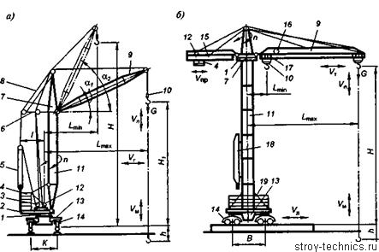

**Рис. 3.16.** Типы и параметры башенных кранов:  
и — с поворотной башней; 6 — с поворотным оголовком

По типу стрел различают краны с подъемной (маневровой), балочной и шарнирно сочлененной стрелами.

По способу установки краны разделяют на передвижные (рис. 3.17, в), стационарные (рис. 3.17, а) и самоподъемные (рис. 3.17, б).

Передвижные башенные краны по типу ходового устройства подразделяют на рельсовые, автомобильные, на специальном шасси автомобильного типа, пневмоколесные и гусеничные. Рельсовые краны наиболее распространены. Стационарные краны не имеют ходового устройства и устанавливаются вблизи строящегося здания или сооружения на фундаменте.

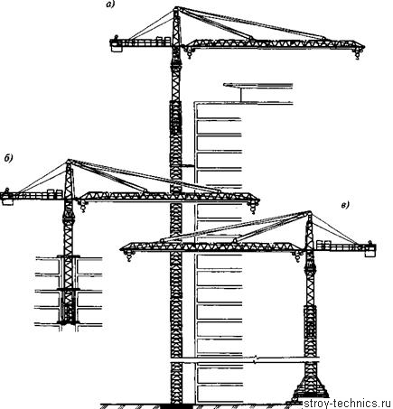

**Рис. 3.17.** Способы установки башенных кранов

Основные параметры базовых моделей передвижных на рельсовом ходу и приставных кранов регламентируются ГОСТ 13556—85. К основным параметрам относятся (см. рис. 3.16):  
вылет L — расстояние по горизонтали от оси вращения поворотной части крана до вертикальной оси крюковой подвески;  
грузоподъемность Q — наибольшая допустимая для соответствующего вылета масса груза, на подъем которого рассчитан кран;  
грузовой момент М — произведение грузоподъемности Q на соответствующий вылет L (часто используется в качестве главного обобщающего параметра крана);  
высота подъема Н и глубина опускания h — соответственно расстояние по вертикали от уровня стоянки крана (головки рельса для рельсовых кранов, нижней опоры самоподъемного крана, пути перемещения пневмоколесных и гусеничных кранов) до центра зева крюка, находящегося в верхнем или нижнем крайнем рабочем положении;  
диапазон подъема D — сумма высоты подъема Н и глубины опускания А;  
колея К — расстояние между продольными осями, проходящими через середину опорных поверхностей ходового устройства крана, измеряемое по осям рельсов у рельсовых кранов и по продольным осям пневмоколес или гусениц у автомобильных, пневмоколесных и гусеничных кранов;  
база В — расстояние между вертикальными осями передних и задних колес (у пневмоколесных и автомобильных кранов), ведущими и ведомыми звездочками гусениц (у гусеничных кранов) или ходовых тележек, установленных на одном рельсе (у рельсовых кранов);  
/ — задний габарит — наибольший радиус поворотной части (поворотной платформы или противовесной консоли) со стороны противоположной стреле;  
скорость vn подъема и опускания груза, равного максимальной грузоподъемности крана (при установке на кране многоскоростных лебедок указываются все скорости и массы грузов, соответствующие каждой скорости подъема и опускания);  
скорость посадки груза vM — наименьшая скорость плавной посадки груза при его наводке и монтаже;  
частота вращения п поворотной части крана при максимальном вылете с грузом на крюке;  
скорость передвижения крана уд — рабочая скорость передвижения с грузом по горизонтальному пути;  
скорость передвижения грузовой тележки vT с наибольшим рабочим грузом по балочной стреле;  
скорость изменения вылета vr стрелы (у кранов с подъемной стрелой) от наибольшего до наименьшего;  
установленная мощность Ру (суммарная мощность одновременно включаемых механизмов крана);  
наименьший радиус закругления R оси внутреннего рельса на криволинейном участке подкранового пути;  
радиус поворота Rn — наименьший радиус окружности, описываемой внешним передним колесом автомобильных или пневмоко-лесных кранов при изменении направления движения;  
конструктивная масса тк — масса крана без балласта, противовеса и съемных устройств в незаправленном состоянии;  
общая (полная) масса крана т0 в рабочем состоянии;  
нагрузка на колесо FK — наибольшая вертикальная нагрузка на ходовое колесо при работе крана в наиболее неблагоприятном его положении;  
допустимая скорость ветра vB, на высоте м от земли для рабочего и нерабочего состояний, при которой кран сохраняет прочность и устойчивость в процессе эксплуатации.